AKDENİZ ÜNİVERSİTESİ

Öğretim Üyelerinin Akademik Kıyafetleri Hakkındaki Yönetmelik

Madde 1-Akdeniz Üniversitesi öğretim üyelerine mahsus akademik kıyafet, üstlük ve omuz atkısından ibarettir. Bunların şekli ve üstündeki motifleri ilişik resimde gösterilmiştir. Kıyafetin temel rengi gök mavisidir. Üstlüğün içi, kol kapakları ve atkının her iki tarafı ipekli satenden, açık gök mavisi rengindedir. Atkının yalnız ön kısmının ucuna, portakal sarısı renginde ve simden motif işlenmiştir. Kıyafetin yakasında, üniversitenin ilgili birimlerini tanımlayan satenden bir renk şeridi mevcuttur.

BİRİMLERİN RENKLERİ AŞAĞIDA BELİRTİLMİŞTİR

-TIP FAKÜLTESİ.................................................................................................. VİŞNE
-ZİRAAT FAKÜLTESİ..........................................................................................YEŞİL
-FEN-EDEBİYAT FAKÜLTESİ............................................................................KOYU TURUNCU
-İKTİSADİ VE İDARİ BİLİMLER FAKÜLTESİ.................................................AÇIK LACİVERT
-ALANYA HUKUK FAKÜLTESİ........................................................................ BORDO-YEŞİL
-BURDUR VETERİNER FAKÜLTESİ.................................................................BORDO
-EĞİTİM FAKÜLTESİ...........................................................................................EFLATUN(ERGUVAN)
-MÜHENDİSLİK FAKÜLTESİ.............................................................................SARI
-GÜZEL SANATLAR FAKÜLTESİ..................................................................... ALTIN YALDIZ
-İLETİŞİM FAKÜLTESİ........................................................................................BEYAZ
-SU ÜRÜNLERİ FAKÜLTESİ.............................................................................. TURKUAZ MAVİSİ
-TURİZM İŞLETMECİLİĞİ VE OTELCİLİK YÜKSEKOKULU.......................KOYU MAVİ
-BEDEN EĞİTİMİ VE SPOR YÜKSEKOKULU................................................ ÇİMEN YEŞİLİ
-ANTALYA SAĞLIK YÜKSEKOKULU............................................................. VİŞNE
-AKSEKİ SAĞLIK YÜKSEKOKULU..................................................................VİŞNE
-ANTALYA DEVLET KONSERVATUVARI.....................................................LEYLAK
-TEKNİK BİLİMLER MESLEK YÜKSEKOKULU............................................AÇIK MAVİ
-SOSYAL BİLİMLER MESLEK YÜKSEKOKULU...........................................AÇIK MAVİ
-SAĞLIK HİZMETLERİ MESLEK YÜKSEKOKULU.......................................VİŞNE
-ELMALI MESLEK YÜKSEKOKULU................................................................AÇIK MAVİ
-KUMLUCA MESLEK YÜKSEKOKULU.......................................................... YEŞİL
-KORKUTELİ MESLEK YÜKSEKOKULU........................................................YEŞİL-MAVİ
-SERİK MESLEK YÜKSEKOKULU...................................................................GÜMÜŞ
-AKSEKİ MESLEK YÜKSEKOKULU................................................................KAHVERENGİ

Rektörün üstlük ve atkısı beyaz renktedir.

Atkının üzerine profesörler için üç, doçentler için iki, yardımcı doçentler için bir sıra motif işlenir.(*)(**) (***)

Madde 2-Akademik elbise, koyu renk sivil elbise, beyaz yaka üzerine koyu renk boyun bağı ve siyah iskarpin ile giyilir.

Madde 3-Akademik elbise Üniversitelerin Akademik törenlerinde ve Üniversite dışındaki her türlü resmi törenlerde giyilir.

Madde 4-Doçentlik ve Doktora imtihanlarında, açılış derslerinde ve diploma merasimlerinde akademik elbise giyilmesi zorunludur.
Üniversiteden emekli olarak ayrılan Öğretim Üyeleri, davet edildikleri akademik merasime akademik kıyafetleri ile iştirak edebilirler.

Madde 5-Bu Yönetmelik Resmi Gazete de yayımlandığı tarihten itibaren yürürlüğe girer, Yönetmelik hükümleri Rektör tarafından yürütülür.

11.02.1983 tarih ve 17956 sayılı Resmi Gazetede yayımlanmıştır.
(*) 04.10.1994 tarih ve 22071 sayılı Resmi gazetede yapılan değişiklik.
(**) 23.12.1998 tarih ve 23562 sayılı Resmi Gazetede yapılan değişiklik.
(***) 03.02.2002 tarih ve 24660 sayılı Resmi Gazetede yapılan değişiklik.
R-44
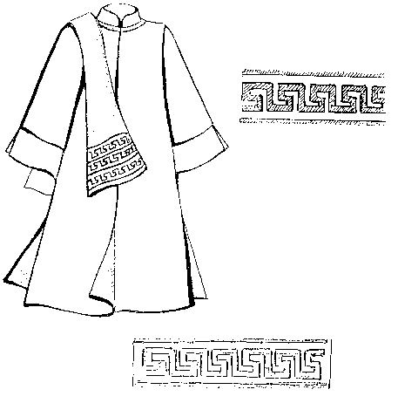

R-45

